**ΟΔΗΓΙΕΣ ΠΕΙΡΑΜΑΤΟΣ**

Ανοίξτε την Προσομοίωση ηλεκτρικών φορτίων :

<http://photodentro.edu.gr/lor/handle/8521/1649>

Εμφανίζεται στην οθόνη σας η παρακάτω εικόνα:

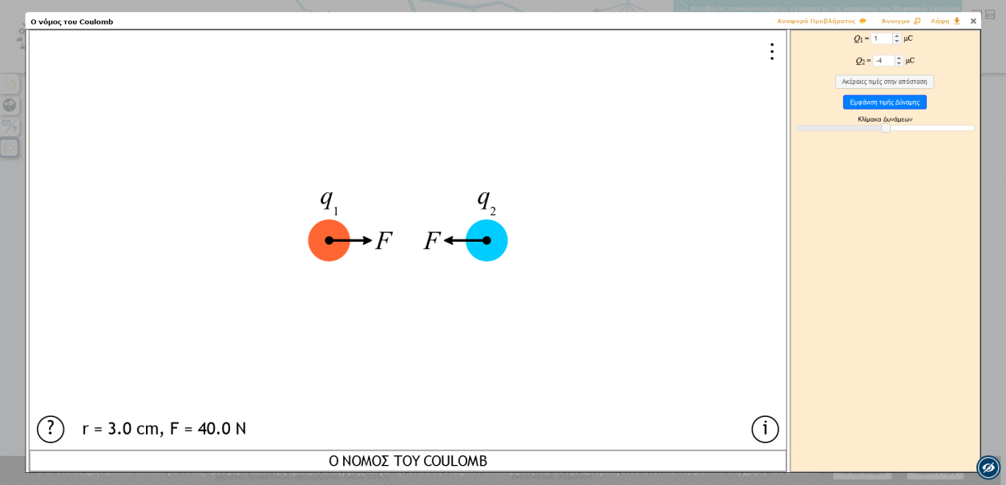

Εδώ μπορείτε να αλλάζετε τα φορτία q1 και q2 καθώς και την μεταξύ τους απόσταση r και κάθε φορά θα σας δείχνει την μεταξύ τους δύναμη F (σε Ν).

Πατήστε το κουμπί πάνω δεξιά :

Ακέραιες τιμές στην απόσταση

**1ο Πειραματικό μέρος**

Διατηρείτε : **r = 6cm και q2=5 μC**

Μεταβάλετε το φορτίο **q1** σύμφωνα με τον παρακάτω πίνακα και καταγράφετε κάθε φορά τη δύναμη στον πίνακα:

|  |  |  |
| --- | --- | --- |
| **q1** (**μC**) | **q2** (**μC**) | F (N) |
| 2 | 5 |  |
| 4 | 5 |  |
| 6 | 5 |  |

Τι παρατηρείτε;

Όσο μεγαλώνει το φορτίο **q1** , τόσο ____________________ η ηλεκτρική δύναμη .

**2ο Πειραματικό μέρος**

Διατηρείτε : **r= 6cm και q1=-2 μC**

Μεταβάλετε το φορτίο **q1** σύμφωνα με τον παρακάτω πίνακα και καταγράφετε κάθε φορά τη δύναμη στον πίνακα:

|  |  |  |
| --- | --- | --- |
| **q1** (**μC**) | **q2** (**μC**) | F (N) |
| -2 | -3 |  |
| -2 | -6 |  |
| -2 | -9 |  |

Τι παρατηρείτε;

Όσο μεγαλώνει το φορτίο **q2** , τόσο ____________________ η ηλεκτρική δύναμη .

**3ο Πειραματικό μέρος**

Διατηρείτε : **r = 6cm**

Μεταβάλετε τα φορτία **q1** και **q2** σύμφωνα με τον παρακάτω πίνακα και καταγράφετε κάθε φορά τη δύναμη στον πίνακα:

|  |  |  |
| --- | --- | --- |
| **q1** (**μC**) | **q2** (**μC**) | F (N) |
| 3 | 2 |  |
| 6 | 8 |  |

Τι παρατηρείτε;

Όσο μεγαλώνoυν τα φορτία **q1** και **q2** , τόσο ____________________ η ηλεκτρική δύναμη και μάλιστα εδώ :

το q1 (6:3=**2**) διπλασιάστηκε και

το **q2** (8:2=**4**) τετραπλασιάστηκε

η δύναμη _______________.

Με βάση τις μετρήσεις σας, επιβεβαιώνεται κάποιο από τα συμπεράσματα του Κουλόμπ, και αν ναι ποιο;

____________________________________________________________________________________________________________________________________________________

**4ο Πειραματικό μέρος**

Διατηρείτε : **q1** **= 2 μC** και **q2=4 μC**

Μεταβάλετε το φορτίο **q1** σύμφωνα με τον παρακάτω πίνακα και καταγράφετε κάθε φορά τη δύναμη στον πίνακα:

|  |  |
| --- | --- |
| **r (cm)** | F (N) |
| 2 |  |
| 4 |  |
| 6 |  |

Τι παρατηρείτε;

Όσο μεγαλώνει η απόσταση , τόσο ____________________ η ηλεκτρική δύναμη .

Ειδικότερα, όταν διπλασιάστηκε η απόσταση (4:2=**2**), η δύναμη ____________, ενώ όταν τριπλασιάστηκε η απόσταση (6:2=**3**) , η δύναμη ____________.

Με βάση τις μετρήσεις σας, επιβεβαιώνεται κάποιο από τα συμπεράσματα του Κουλόμπ, και αν ναι ποιο;

____________________________________________________________________________________________________________________________________________________

Επαναλαμβάνω:

Μόλις ολοκληρώσετε το πείραμα,

θα αποθηκεύσετε το αρχείο αυτό (π.χ. στα Έγγραφά σας ή στην Επιφάνεια Εργασίας σας),

μετά θα το αναζητήσετε στο   Αρχείο: Αναζήτηση               (κάτω από την εκφώνηση της εργασίας )

θα το επιλέξετε και

στο τέλος θα πατήσετε "Υποβολή" για να μου το στείλετε .